РАБОЧАЯ ТЕТРАДЬ СТУДЕНТА
ПП.02 «Осуществление интеграции программных модулей»
Специальность: 09.02.07 Информационные системы и программирование
Пара № 3: «Доработка М1 (ERD, скрипт, импорт). Настройка .gitignore»
Продолжительность: 90 минут
Дата: 02.11
Студент: Костенко Дарья
Группа: ЗИП-1-24
Тема индивидуального задания: Сад и огород
📋 ОБЩИЕ СВЕДЕНИЯ
Параметр | Значение
Тема пары | Доработка М1 (ERD, скрипт, импорт). Настройка .gitignore
Компетенции | ПК 11.1–11.6, ОК 02, ОК 05
Цель | Исправить ошибки М1 (ERD, скрипт, импорт), настроить .gitignore
Задачи | 1. Доработать ERD. 2. Доработать скрипт. 3. Доработать импорт. 4. Настроить .gitignore.
СУБД | PostgreSQL 18.6
Формат | Очный
Технология | Программированное обучение + кейс-технология
ТЕХНОЛОГИЧЕСКИЙ СТЕК (по КИМ «ФормаДесерт»)
Компонент | Технология | Версия
Язык | Python | 3.13+
GUI | PySide6 | 6.8+
БД | PostgreSQL | 18.6
Драйвер БД | psycopg3 (пакет psycopg[binary]) | 3.2+
Сборка | PyInstaller | 6.11+
VCS | Git + GitHub | —
⚠️ Важно: В КИМ «ФормаДесерт» используется psycopg3, не psycopg2-binary.
🎯 ЦЕЛЬ ПАРЫ
После этой пары вы сможете:
- Доработать ERD (исправить ошибки, найденные в Паре № 1);
- Доработать скрипт (CREATE + INSERT + ограничения);
- Доработать импорт (24 модели, 2 варианта, 8 пользователей, 48 позиций, 18 заказов, 24 строки);
- Настроить .gitignore (исключить venv, __pycache__, *.pyc, .vscode);
- Подготовить М1 к сдаче.
⚠️ Важно: Сегодня вы работаете со своим проектом. Если ошибок нет — проверяете всё по чек-листу и дорабатываете то, что нужно.
📚 ТЕОРЕТИЧЕСКАЯ ЧАСТЬ (10 минут)
1. Что дорабатываем (по КИМ «ФормаДесерт»)
Задание | Что проверялось | Что доработать
1.1 | ERD (3НФ, PK, FK, кратности) | Исправить ошибки, если есть
1.3 | Именование (латиница, нижний регистр) | Исправить ошибки, если есть
1.6 | Структура и ограничения (UNIQUE, CHECK) | Добавить, если нет
1.7 | Импорт объектов (24 модели, 2 варианта) | Проверить количество
1.8 | Импорт пользователей (8) | Проверить количество
1.9 | Импорт связанных данных (48, 18, 24) | Проверить количество
2. Что такое .gitignore
.gitignore — это файл, который исключает из репозитория ненужные файлы:
- venv/ — виртуальное окружение;
- __pycache__/ — кэш Python;
- *.pyc — скомпилированные файлы;
- .vscode/ — настройки VS Code;
- *.db — файлы БД (если не нужны).
Зачем:
- Уменьшает размер репозитория;
- Ускоряет коммиты;
- Соответствует критериям ДЭ (Модуль 4).
3. Справочник по синтаксису
ERD (3НФ):
- Все таблицы имеют PK;
- Все связи через FK;
- Нет транзитивных зависимостей;
- Справочники (роли, категории, подкатегории, производители, варианты) — отдельно.
Скрипт БД (CREATE + INSERT):
sql
CREATE TABLE products (
product_id SERIAL PRIMARY KEY,
article VARCHAR(50) UNIQUE NOT NULL,
name VARCHAR(255) NOT NULL,
price NUMERIC(10, 2) CHECK (price > 0)
);
INSERT INTO products (article, name, price) VALUES ('ART001', 'Форма', 1000.00);
Ограничения:
sql
-- Уникальность логина
ALTER TABLE users ADD CONSTRAINT unique_login UNIQUE (login);
-- Уникальность артикула
ALTER TABLE products ADD CONSTRAINT unique_article UNIQUE (article);
-- Уникальность модель–вариант
ALTER TABLE stock_items ADD CONSTRAINT unique_model_variant UNIQUE (product_id, variant_id);
-- CHECK на цену
ALTER TABLE products ADD CONSTRAINT check_price CHECK (price > 0);
-- CHECK на остаток
ALTER TABLE stock_items ADD CONSTRAINT check_quantity CHECK (quantity >= 0);
-- CHECK на количество позиции заказа
ALTER TABLE order_items ADD CONSTRAINT check_order_quantity CHECK (quantity > 0);
Импорт (проверка):
sql
SELECT COUNT(*) FROM products; -- 24
SELECT COUNT(*) FROM variants; -- 2
SELECT COUNT(*) FROM users; -- 8
SELECT COUNT(*) FROM stock_items; -- 48
SELECT COUNT(*) FROM orders; -- 18
SELECT COUNT(*) FROM order_items; -- 24
.gitignore:
text
venv/
__pycache__/
*.pyc
.vscode/
*.db
🛠️ ПРАКТИЧЕСКАЯ ЧАСТЬ (70 минут)
ЗАДАНИЕ 1: Доработка ERD (15 минут)
Задание 1.1. Исправьте ERD (1.1.1–1.1.2)
Что нужно сделать:
- Откройте ERD (PDF).
- Проверьте:
  - 3НФ;
  - PK, FK;
  - Кратности;
  - Количество и цена позиции заказа.
- Если есть ошибки — исправьте.
Запишите результат:
№ | Что проверить | Есть? | Исправлено?
1 | 3НФ | + | ☐
2 | PK | + | ☐
3 | FK | + | ☐
4 | Кратности | + | ☐
5 | Количество и цена позиции | + | ☐
Результат: ERD доработан
📸 Скриншот:
[Место для скриншота]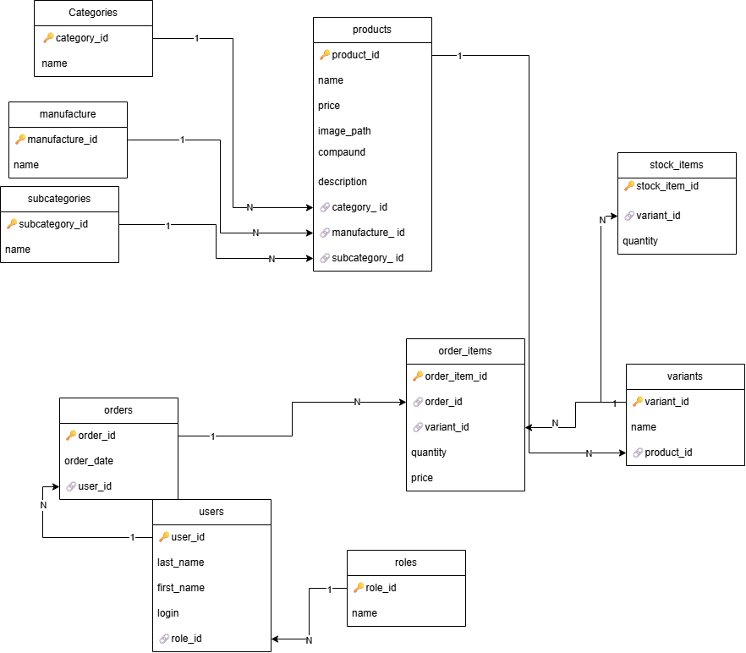
ЗАДАНИЕ 2: Доработка скрипта (20 минут)
Задание 2.1. Исправьте скрипт БД (1.6.1–1.6.2)
Что нужно сделать:
- Откройте SQL-скрипт (db/database.sql).
- Проверьте:
  - CREATE TABLE;
  - INSERT;
  - PK, FK;
  - UNIQUE (логин, артикул, модель–вариант);
  - CHECK (цена > 0, остаток ≥ 0, количество > 0).
- Если есть ошибки — исправьте.
Запишите результат:
№ | Что проверить | Есть? | Исправлено?
1 | CREATE TABLE | + | ☐
2 | INSERT | + | ☐
3 | PK | + | ☐
4 | FK | + | ☐
5 | UNIQUE (логин) | + | ☐
6 | CHECK (цена) | + | ☐
7 | CHECK (остаток) | + | ☐
8 | CHECK (количество) | + | ☐
Результат: Скрипт доработан
📸 Скриншот:
[Место для скриншота]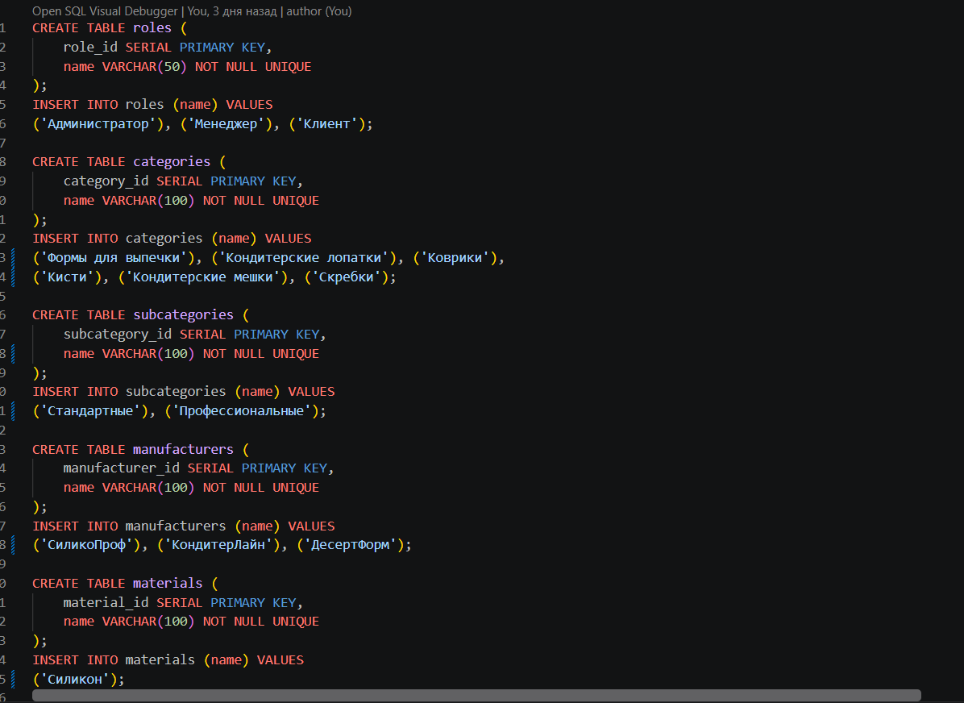
ЗАДАНИЕ 3: Доработка импорта (20 минут)
Задание 3.1. Исправьте импорт (1.7.1, 1.8.1, 1.9.1)
Что нужно сделать:
- Откройте pgAdmin.
- Выполните:
sql
SELECT COUNT(*) FROM products; -- 24
SELECT COUNT(*) FROM variants; -- 2
SELECT COUNT(*) FROM users; -- 8
SELECT COUNT(*) FROM stock_items; -- 48
SELECT COUNT(*) FROM orders; -- 18
SELECT COUNT(*) FROM order_items; -- 24
- Если количество не совпадает — исправьте (дозагрузите данные).
Запишите результат:
Таблица | Ожидается | Фактически | Исправлено?
products | 24 | 24 | ☐
variants | 2 | 2 | ☐
users | 8 | 8 | ☐
stock_items | 48 | 48 | ☐
orders | 18 | 18 | ☐
order_items | 24 | 24 | ☐
Результат: Импорт доработан
📸 Скриншот:
[Место для скриншота]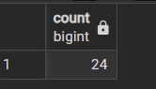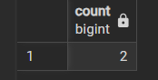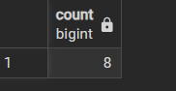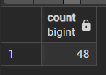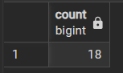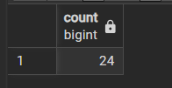
ЗАДАНИЕ 4: Настройка .gitignore (10 минут)
Задание 4.1. Создайте .gitignore
Что нужно сделать:
- Откройте корень проекта в VS Code.
- Создайте файл .gitignore.
- Добавьте:
text
venv/
__pycache__/
*.pyc
.vscode/
*.db
- Сохраните.
Запишите результат:
№ | Что добавлено | Есть?
1 | venv/ | +
2 | __pycache__/ | +
3 | *.pyc | +
4 | .vscode/ | +
5 | *.db | +
Результат: .gitignore настроен
📸 Скриншот:
[Место для скриншота]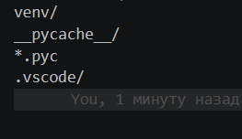
ЗАДАНИЕ 5: Проверка восстановления БД (5 минут)
Задание 5.1. Проверьте восстановление (1.9.2)
Что нужно сделать:
- Создайте пустую БД.
- Выполните SQL-скрипт (db/database.sql).
- Проверьте, что данные восстановлены (количество записей).
Запишите результат:
№ | Что проверить | Есть?
1 | Скрипт выполнен | +
2 | Данные восстановлены | +
3 | Количество совпадает | +
Результат: Восстановление проверено
📝 КОНТРОЛЬНЫЕ ВОПРОСЫ (5 минут)
- Что проверялось в ERD?Проверялось соблюдение 3НФ, наличие PK и FK, правильность связей (1:N)
- Что проверялось в скрипте?Проверялся синтаксис создания таблиц CREATE TABLE и вставки данных INSERT. Наличие ограничений UNIQUE
- Что проверялось в импорте?Проверялось соответствие фактического количества загруженных записей в каждой таблице ожидаемым значениям
- Зачем нужен .gitignore?Чтобы на Git не загружались ненужные файлы
- Что должно быть в .gitignore?
venv/
__pycache__/
*.pyc
.vscode/

🎯 ИТОГИ ПАРЫ (5 минут)
Что вы узнали?
№ | Знание | Отметка
1 | Как доработать ERD | ☐
2 | Как доработать скрипт | ☐
3 | Как доработать импорт | ☐
4 | Зачем нужен .gitignore | ☐
5 | Как проверить восстановление | ☐
Что вы сделали?
№ | Действие | Отметка
1 | Доработали ERD | ☐
2 | Доработали скрипт | ☐
3 | Доработали импорт | ☐
4 | Настроили .gitignore | ☐
5 | Проверили восстановление | ☐
6 | Вставили скриншоты | ☐
Рефлексия
Что было легко? ____________________
Что было сложно? ____________________
Что нужно доработать? ____________________
Какой уровень задания вы выполнили?
☐ Уровень 1 (базовый) — доработали ERD
☐ Уровень 2 (средний) — + скрипт, импорт
☐ Уровень 3 (повышенный) — + .gitignore, восстановление
📊 КРИТЕРИАЛЬНОЕ ОЦЕНИВАНИЕ (12 баллов)
№ | Критерий | Баллы | Ваш балл
1 | ERD доработан (3НФ, PK, FK) | 0–1
2 | ERD (кратности, количество/цена) | 0–1
3 | Скрипт (CREATE, INSERT) | 0–1
4 | Скрипт (UNIQUE) | 0–1
5 | Скрипт (CHECK) | 0–1
6 | Импорт (24, 2) | 0–1
7 | Импорт (8) | 0–1
8 | Импорт (48, 18, 24) | 0–1
9 | .gitignore настроен | 0–1
10 | Восстановление проверено | 0–1
11 | Скриншоты вставлены | 0–1
12 | Рефлексия | 0–1
ИТОГО |  | 12
Оценка:
- 11–12 баллов — «Отлично»
- 8–10 баллов — «Хорошо»
- 5–7 баллов — «Удовлетворительно»
- 0–4 баллов — «Неудовлетворительно»
📤 СДАЧА РАБОТЫ
1. Загрузка на Google Диск
Ссылка на папку: https://drive.google.com/open?id=10i7wGaNcuRJ8FgeWV1N_YaulA0LDUVqe&usp=drive_fs
Что загрузить:
- Рабочая тетрадь (этот документ) — в формате .docx или .md (с вашей фамилией: RT_ПП02_Пара3_Фамилия.docx).
Проверка:
№ | Что загружено | Отметка
1 | Рабочая тетрадь | ☐
2. Коммит на GitHub
Репозиторий: pp02-project-familiya
Преподаватель добавлен: mawr89-rgb
Что выложить после пары:
№ | Что | Файл | Папка
1 | Рабочая тетрадь | rabochaya-tetrad-para-3.md | workbooks/
2 | ERD (PDF) | ERD_module_1.pdf | docs/
3 | SQL-скрипт | database.sql | db/
4 | .gitignore | .gitignore | корень
5 | Скриншоты | screenshot_3_*.png | screenshots/para-3/
Команды Git (по одной):
bash
git add .
git commit -m "Пара 3: Доработка М1 (ERD, скрипт, импорт). Настройка .gitignore"
git push origin main
Проверка:
№ | Что проверено | Отметка
1 | Рабочая тетрадь выложена | ☐
2 | ERD выложен | ☐
3 | SQL-скрипт выложен | ☐
4 | .gitignore выложен | ☐
5 | Скриншоты выложены | ☐
6 | Коммит сделан | ☐
7 | Push выполнен | ☐
3. Итоговая проверка сдачи
№ | Что | Где | Отметка
1 | Рабочая тетрадь | Google Диск | ☐
2 | Рабочая тетрадь | GitHub | ☐
3 | ERD | GitHub | ☐
4 | SQL-скрипт | GitHub | ☐
5 | .gitignore | GitHub | ☐
6 | Скриншоты | GitHub | ☐
7 | Коммит | GitHub | ☐
8 | Push | GitHub | ☐
Оценка за сдачу: __________________
📚 ДОМАШНЕЕ ЗАДАНИЕ
1. Доработать М1:
- Убедитесь, что ERD, скрипт и импорт исправлены.
2. Подготовиться к следующей паре:
- Тема: «Доработка М2 (алгоритм по ГОСТ)»;
- Повторить: PySide6, psycopg3, алгоритм скидки.
3. Дополнительно (для сильных):
- Соберите .exe через PyInstaller.
📋 ПРИЛОЖЕНИЯ
Приложение 1: Чек-лист к М1 (по КИМ «ФормаДесерт», 15 баллов)
№ | Что | Готово?
1 | 1.1.1 ERD (сущности, 3НФ) | ☐
2 | 1.1.2 ERD (PK, FK, кратности) | ☐
3 | 1.2.1 Требования А, Б, В | ☐
4 | 1.2.2 Требования Г, Д | ☐
5 | 1.3.1 Именование | ☐
6 | 1.4.1 Неподходящие схемы | ☐
7 | 1.4.2 Объяснение нарушений | ☐
8 | 1.5.1 Типы А–Е | ☐
9 | 1.5.2 Типы Ж–М | ☐
10 | 1.6.1 Структура БД | ☐
11 | 1.6.2 Ограничения | ☐
12 | 1.7.1 Импорт объектов | ☐
13 | 1.8.1 Импорт пользователей | ☐
14 | 1.9.1 Импорт связанных данных | ☐
15 | 1.9.2 Восстановление БД | ☐
Приложение 2: Шаблон .gitignore
text
venv/
__pycache__/
*.pyc
.vscode/
*.db
Приложение 3: Типичные ошибки (по КИМ «ФормаДесерт»)
Ошибка | Причина | Решение
ERD не 3НФ | Нет FK | Проверить связи
Нет ограничений | Забыли | Добавить UNIQUE, CHECK
Импорт не выполнен | Нет данных | Загрузить из файлов
Нет .gitignore | Забыли | Создать файл
Приложение 4: Как проверить себя
После работы ответьте:
□ ERD доработан?
□ Скрипт доработан?
□ Импорт доработан?
□ .gitignore настроен?
□ Восстановление проверено?
✅ ПРОВЕРКА ВЫПОЛНЕНИЯ
№ | Что проверено | Отметка преподавателя
1 | ERD доработан | ☐
2 | Скрипт доработан | ☐
3 | Импорт доработан | ☐
4 | .gitignore настроен | ☐
5 | Восстановление проверено | ☐
6 | Скриншоты вставлены | ☐
7 | Контрольные вопросы | ☐
8 | Рефлексия | ☐
9 | Загружено на Google Диск | ☐
10 | Коммит на GitHub | ☐
Оценка: __________________
Подпись преподавателя: __________________
Дата: «___» ___________ 2026 г.
Рабочая тетрадь разработана для ПП.02
Пара № 3: Доработка М1 (ERD, скрипт, импорт). Настройка .gitignore
Продолжительность: 90 минут
Руководитель практики: __________________ / __________________
Дата: «___» ___________ 2026 г.

